西南交通大学2016-2017学年第（1）学期期终考试试卷
班 级 学 号 姓 名
密封装订线 密封装订线 密封装订线
课程代码 6321800 课程名称 理论力学B（B卷）考试时间 120分钟

题号 | 一 | 二 | 三 | 四 | 五 | 六 | 七 | 八 | 总 分
题分 | 6 | 14 | 10 | 10 | 15 | 15 | 15 | 15 | 100
得分

阅卷人签名
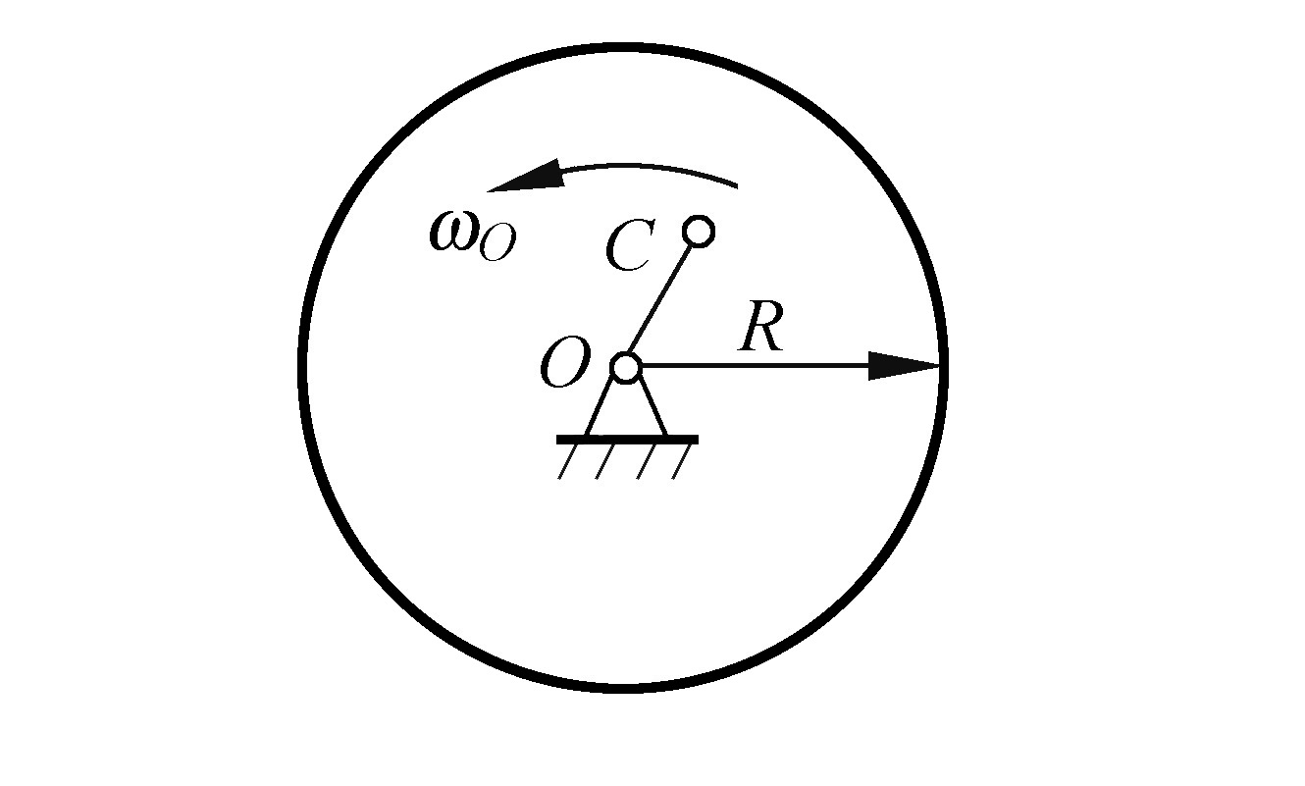
一、如图所示，偏心圆盘的质量为m，偏心距OC = e，对质心C的回转半径为ρ_{C}，绕轴O以角速度ω₀转动。试求图示瞬时圆盘动量的大小（方向在图中示出）， 对轴O的动量矩及动能。

题 一 图

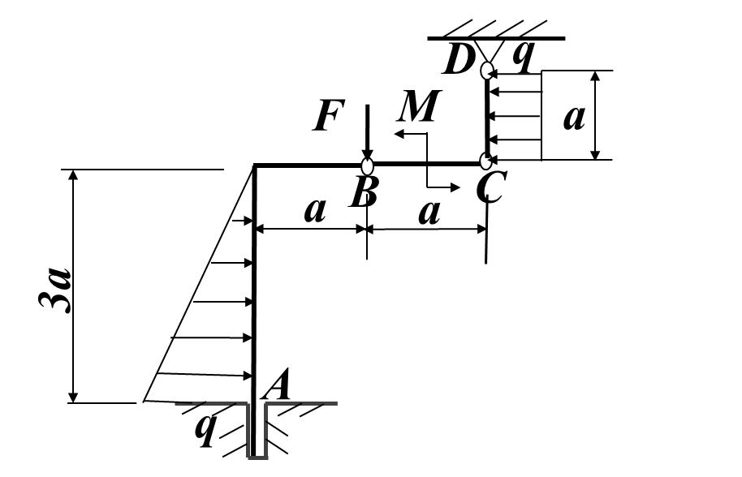
二、图示构架，由直杆BC,CD及直角弯杆AB组成，各杆自重不计，载荷分布及尺寸如图。销钉B穿透AB及BC两构件，在销钉B上作用了铅垂力F。已知: F=100N, q=90N/m ,a=1m , M=20N·m。试求固定端A及D处的约束力。（14分）

题 二 图

三、 如图所示，均质杆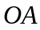及圆盘的质量均为m ，长度为。物块M质量为2m，放在水平台面上。已知：台面与物块之间的静摩擦因数为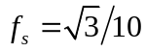，其它接触面均为光滑的。试求使系统保持平衡时，作用在物块上的力的大小。（10分）
班 级 学 号 姓 名
密封装订线 密封装订线 密封装订线
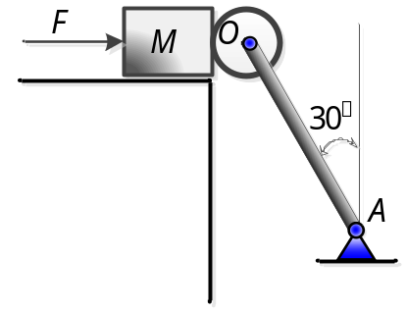

题 三 图

四、直角折板受力如图，试将此力系向O点简化，并给出简化最后结果。（10分）
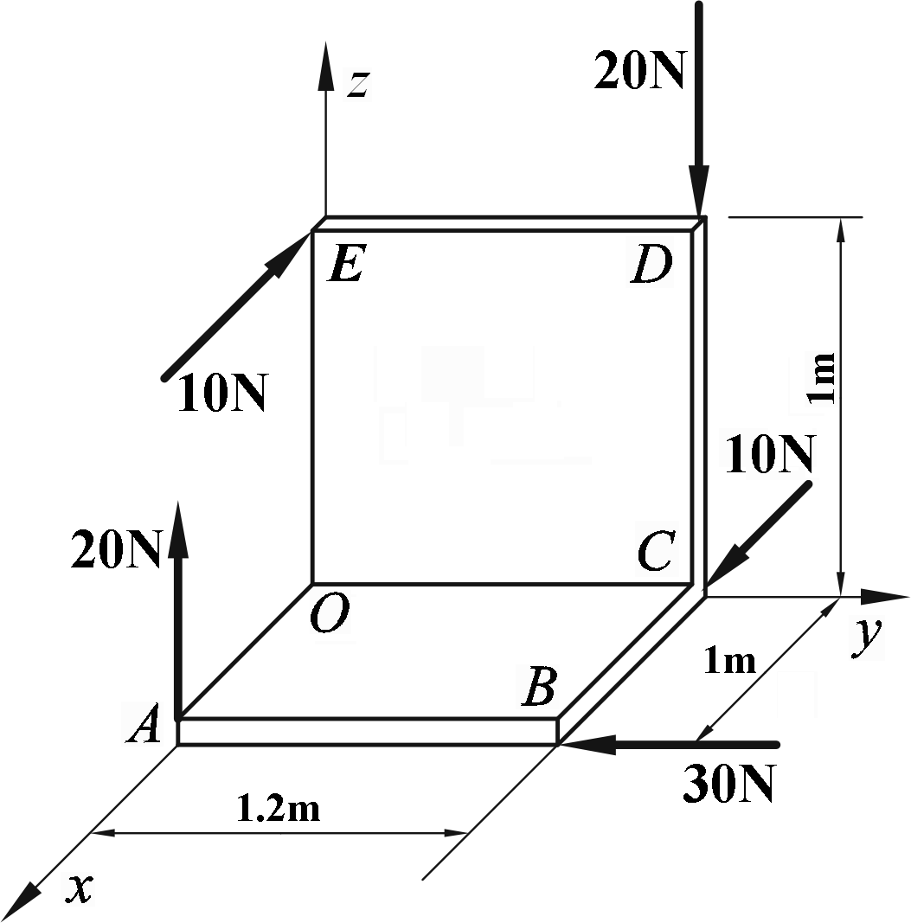

题 四 图

五、圆盘上点C铰接一个套筒，套在摇杆AB上，从而带动摇杆运动，如图所示。已知：R = 0.2 m，h = 0.4 m。在图示位置时，θ = 60º, ω₀ = 4 rad/s， α₀ =2 rad/s²，试求该瞬时摇杆AB的角速度和角加速度。（15分）
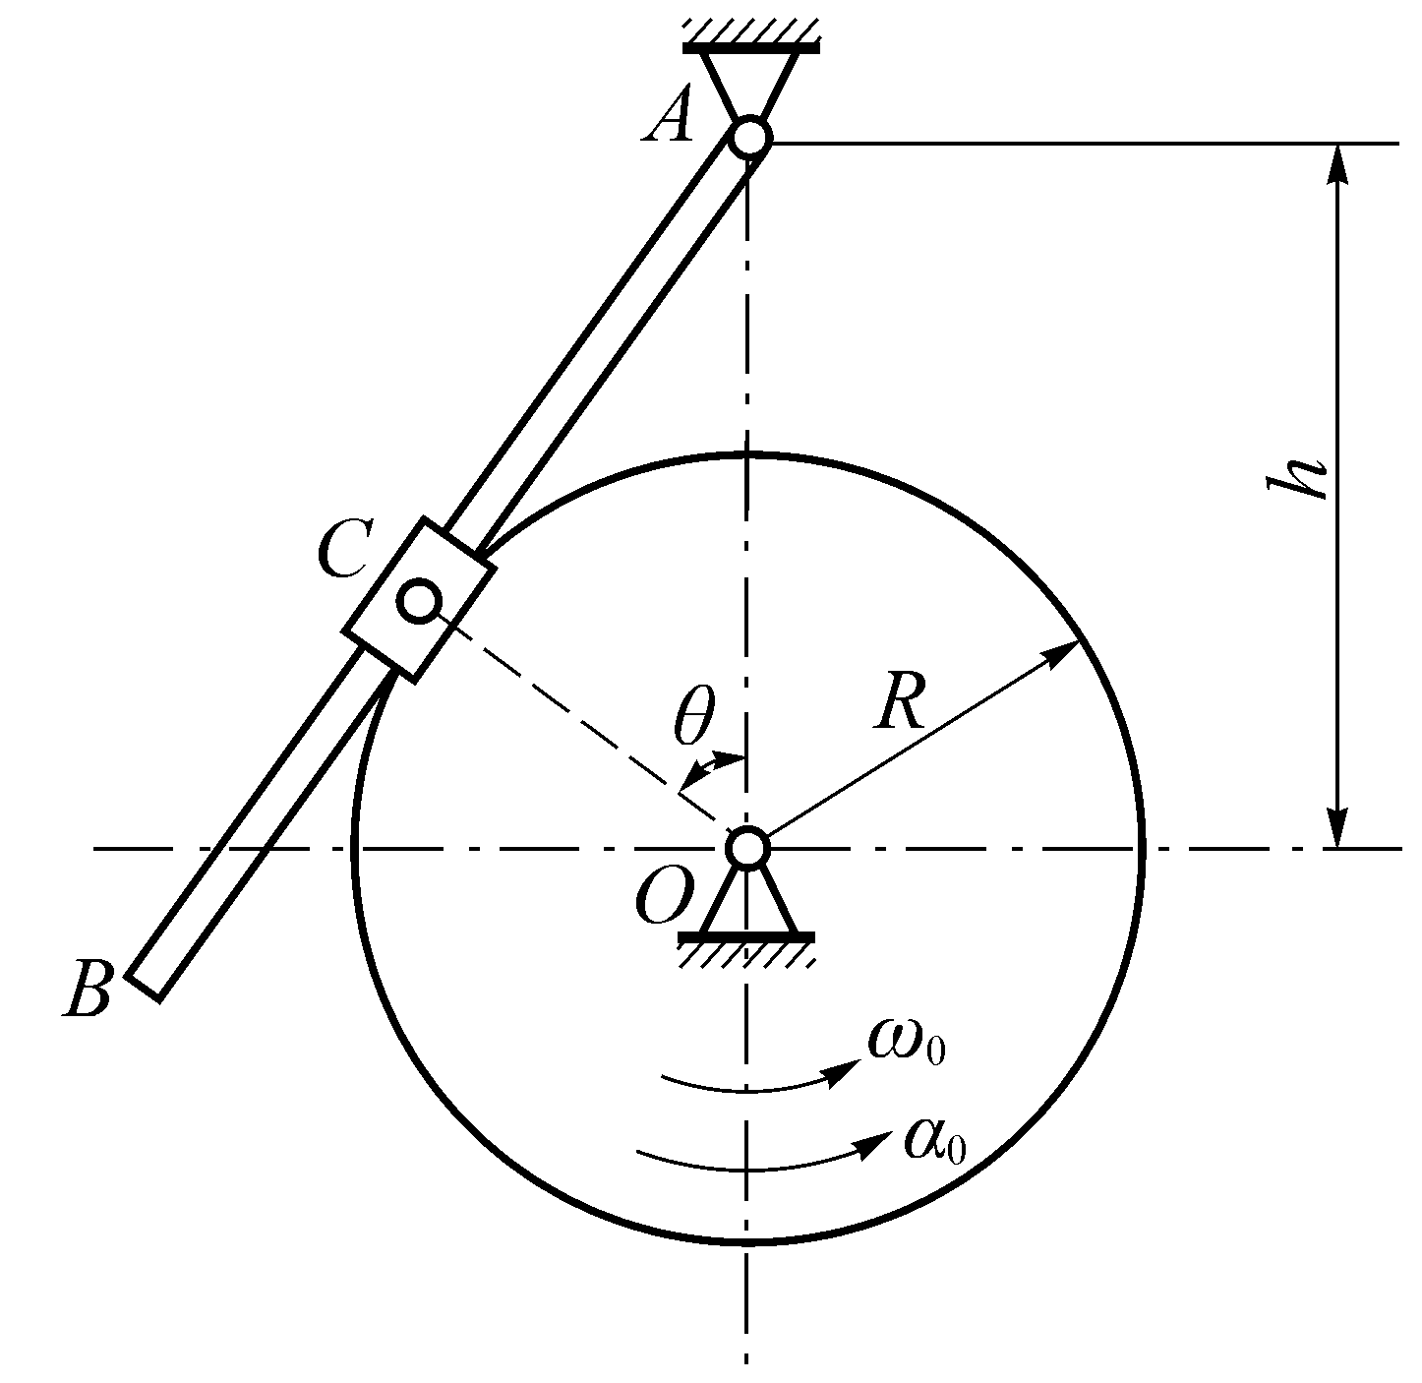
班 级 学 号 姓 名
密封装订线 密封装订线 密封装订线

题 五 图

六、如图所示，半径为r的圆盘在水平台面上作纯滚动，长度为l的AB杆，其B端在地面上运动，A端与圆盘铰接。已知结构处于图示位置时，OA水平，AB杆端B的速度及加速度分别为v₀ ，a_{o}，试求此时圆盘运动角速度ω_{O}及角加速度α_{O}。（15分）
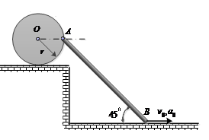

题 六 图
七、电动机的定子重P，安装在水平基础上。转子重P₁，其重心为C，偏心距OC = e，转子以匀角速度ω 转动。试求电动机对基础的最大和最小压力。用动静法（达朗贝尔原理）求解，其他方法不得分。（15分）
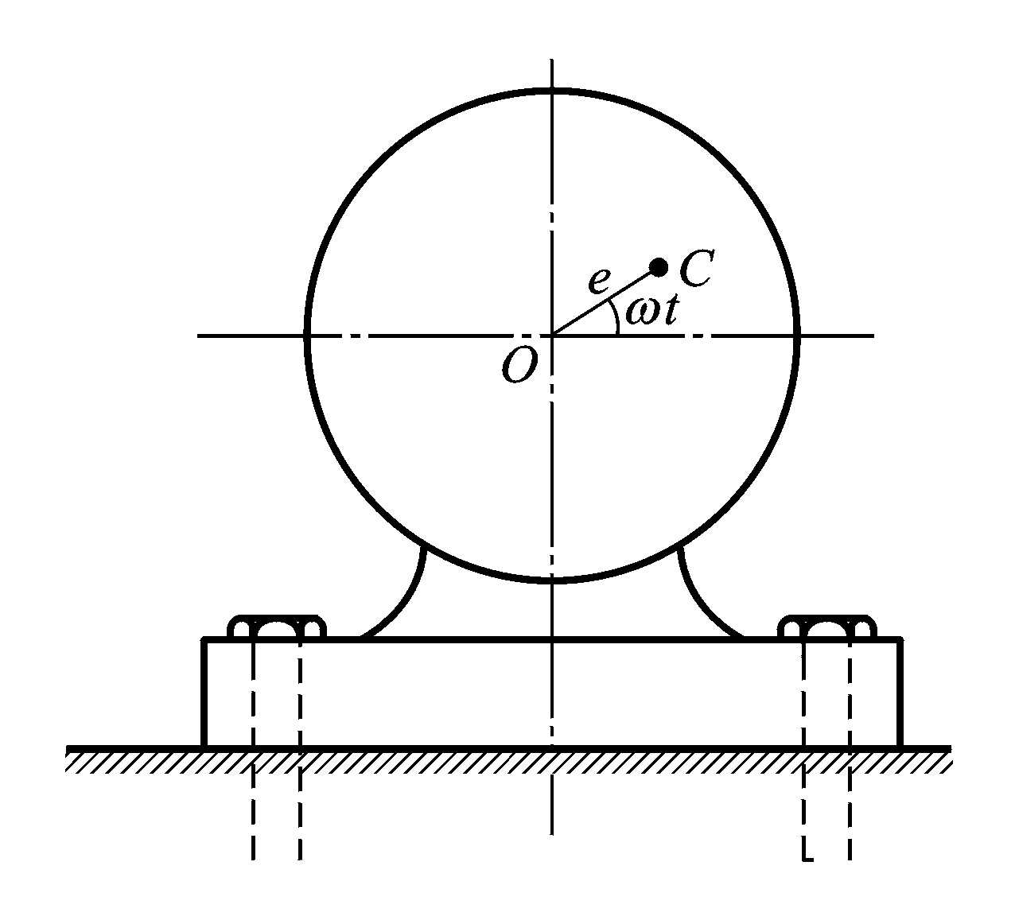

题 七 图

八、 如图所示，长度为l的均质杆AB，质量为m，在杆的端焊接了一个质量为m的质点。杆初始静止竖立于铅垂面，B端位于光滑水平面上，杆受微小扰动而倒下，试求刚达到地面时杆的角速度。用动力学普遍定理求解，其他方法不得分。（15分）

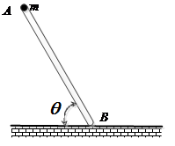

题 八 图

